新王牌高二物理春季班入学测试卷
1、关于元电荷，下列说法中不正确的是（ ）
A、元电荷实质上指电子和质子本身
B、所有带电体的电荷量一定等于元电荷的整数倍
C、元电荷的数值通常取作e =1. 6×10-19 C。
D、电荷量e的数值最早是由美国科学家密立根用实验测得的

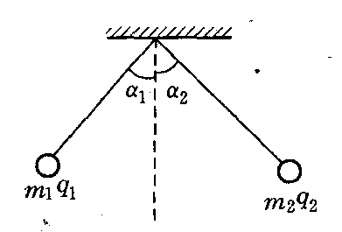
2、两个大小相同的小球带有同种电荷（可看作点电荷），质量分别为ml和m2，带电量分别是ql和q2，用绝缘细线悬挂后，因静电力而使两悬线张开，分别与竖直方向成夹角аl和а2，且两球处在同一水平线上。如图所示，若аl=а2，则下述结论正确的是（ ）。
A、ql 一定等于q2 B、一定满足
C、ml 一定等于m2 D、必须同时满足ql= q2和ml= m2

3、关于电场强度，下列说法正确的是（ ）
A、以点电荷为球心，r为半径的球面上，各点的场强都相同
B、正电荷周围的电场一定比负电荷周围的电场场强大
C、在电场中某点放人试探电荷为q，该点的场强为E=F/q，取走q后，该点的场强不零
D、电荷所受到的电场力很大，即该点的电场强度很大

4、在x轴上有两个点电荷，一个带正电Ql，一个带负电Q2，且Ql=2Q2，以El和E2分别表示两电荷产生的场强大小，则在x轴上（ ）
A、El=E2的点只有一处，该处合场强为零
B、El=E2的点共有两处，一处合场强为零，另一处合场强为2E2
C、El=E2的点共有三处，其中两处合场强为零，另一处合场强为2E2
D、El=E2的点共有三处，其中一处合场强为零，另两处合场强为2E2

5、带有同种电荷的两个点电荷放在相距为d的A、B两点，其电量分别为Q和nQ，在A、B连线上电场强度为零的点到A点的距离为（ ）
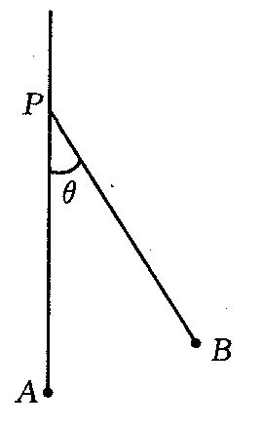
A、 B、 C、 D、

6、如图所示，竖直绝缘墙壁上有个固定的质点A，在A的正上方的P点用丝线悬挂另一质点B，A、B两质点因为带电而相互排斥，致使悬线与竖直方向成θ角。由于漏电，A、B两质点的带电量逐渐减少，在电荷漏完之前悬线对悬点P的拉力大小（ ）。
A、逐渐减小 B、逐渐增大
C、保持不变 D、先变大后变小

7、（多选）如图所示，点电荷+4Q与+Q分别固定在A、B两点， C、D两点将AB连线三等分，现使一个带负电的粒子从C点开始以某一初速度向右运动，不计粒子的重力，则该粒子在CD之间运动的速度大小与时间的关系图像可能是（ ）
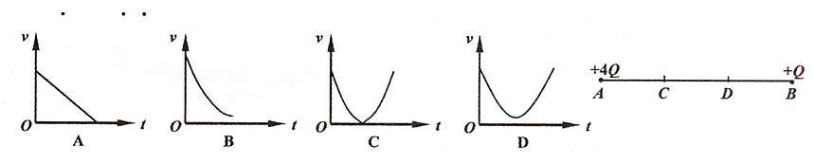

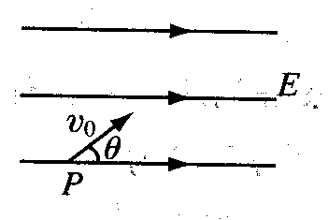
8、如图所示，一个带负电的油滴以初速v0从P点倾斜向上进人水平方向的匀强电场中，若油滴达最高点时速度大小仍为v0，则油滴最高点的位置（ ）
A、P点的左上方 B、P点的右上方
C、P点的正上方 D、上述情况都可能

9、一带电油滴在匀强电场E中的运动轨迹如图中虚线所示，电场方向竖直向下.若不计空气阻力，则此带电油滴从a运动到b的过程中，能量变化情况为（ ）
a
b
E
A、动能减小
B、电势能增加
C、动能和电势能之和减小
D、重力势能和电势能之和增加

10、（多选）关于摩擦起电和感应起电的实质，下列说法正确的（ ）
A、摩擦起电现象说时了机械能可以转化为电能，也说明通过做功可以创造电荷
B、摩擦起电说明电荷可以从一个物体转移到另一个物体
C、感应起电说明电荷可以从物体的一个部分转移到物体另一个部分
D、感应起电说明电荷从带电的物体转移到原来不带电的物体上去了

11、如图所示，当AB两端接入100V的电压时，CD两端电压为20V；当CD两端接入100V的电压时， AB两端电压为50V，则Rl：R2：R3为（ ）
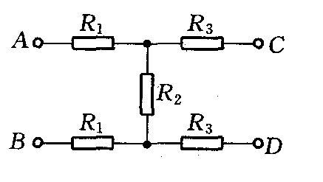
A、4：2：1
B、2：1：1
C、3：2：1
D、l：2：1

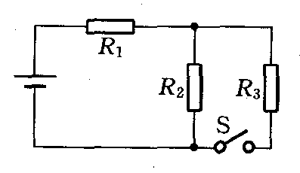
12、图中电阻R1、R2、R3的阻值相等，电池的内阻不计。开关S接通后流过R2的电流是S接通前的（ ）。
A、 B、 C、 D、

13、从同一高度以速率v0竖直上抛、下抛和平抛三个小球，不计空气阻力，则它们 ( )
A、落地时速度相同 B、落地时动能相同
C、运动时加速度相同 D、飞行时间相同

14、物体静止在光滑水平面上，先对物体施一水平右的恒力Fl，经ts后撤去F1，立即再对它施一水平向左的恒力F2，又经ts后物体回到原出发点，在这一点过程中，Fl、F2分别对物体做的功W1、W2间的关系是（ ）
A、W1 = W2 B、W2＝2W1 C、W2＝3W1 D、W2=5W1

15、（多选）有只船在水中航行时所受阻力与其速度成正比，现船由静止开始沿直线航行。若保持牵引力恒定，经过时间t1后，速度为v，加速度为a1，最终以2v的速度做匀速运动。若保持牵引力的功率恒定不变，经过时间t2后，速度为v，加速度为a2，最终也以2v的速度做匀速运动，则〔 〕
A、a2=2a1 B、a2=3a1 C、t1＞t2 D、t1=t2

16、如图，可视为质点的小球A、B用不可伸长的细软轻线连接，跨过固定在地面上半径为R有光滑圆柱，A的质量为B的两倍。当B位于地面时，A恰与圆柱轴心等高。将A由静止释放，B上升的最大高度是（ ）
A、2R B、5R/3 C、4R/3 D、2R/3

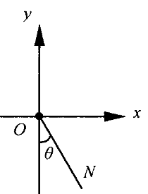
17、（多选）如图所示为竖直平面内的直角坐标系。一质量为m的质点，在电场力F和重力的作用下，从坐标原点O由静止开始沿直线ON斜向下运动，直线ON与y轴负方向成θ角(θ<90°)。不计空气阻力，则以下说法正确的是（ ）
A、当F=mgtanθ时，拉力F最小
B、当F=mgsinθ时，拉力F最小
C、当F=mgsinθ时，质点的机械能守恒
D、当F=mgtanθ时，质点的机械能可能减小也可能增大

18、用分子动理论的观点看，下列表述正确的是（ ）
A、物体的内能就是分子的平均动能和势能的总和
B、一定质量100℃的水转变成100℃的水蒸汽，其分子的平均动能增加
C、一定质量的理想气体，如果压强不变而体积增大，其分子的平均动能增加
D、如果气体温度升高，物体中所有分子的速率都一定增大

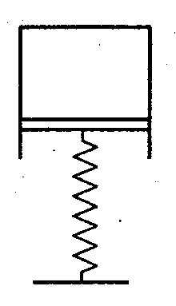
19、（多选）如图所示，一根竖直的弹簧支持着一倒立汽缸的活塞，使汽缸悬空而静止，活塞与缸壁间无摩擦，且可以在缸内自由移动，缸壁导热性能良好，使缸内气体总能与外界大气温度相同，则下述结论中正确的是（ ）。
A、若外界大气压增大，则弹簧将压缩一些
B、若外界大气压增大，则汽缸上底面距地面的高度将减小
C、若气温升高，则汽缸上底面距地面的高度将减小
D、若气温升高，则汽缸上底面距地面的高度将增大

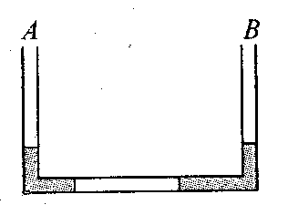
20、（多选）两端开口的U形管如图竖直放置，从管口A灌人较少的水银，从管口B灌人较多的水银，且均有部分水银进人水平管，在管底部封闭了一段空气柱，则以上说法中，正确的是（ ）。
A、管两边的水银柱高度一定相等
B、若气温升高，只有 A 管水银柱将上升
C、A段水银全部进人竖管后，继续升高气温，B管处水银不会继续上升
D、当A段水银全部进人竖管后，继续升高气温，管两边的水银柱仍将继续一起上升

